ГРУЗОВЫЕ ТЯГАЧИ NORTH BENZ
НА МЕТАНЕ

бизнес-план

Содержание

Резюме…………………………………………………………………………3

Маркетинговый анализ ………………………………………...……...……. 4
1. Преимущества техники, работающей на метан………………….……………..4
2. Развитие рынка газомоторного топлива в России……………………………...6
3. Государственная поддержка рынка газомоторного топлива…………………..7
4. Конкурентная среда………………………………………………………………8

Организационно-техническая реализация проекта……………...…………10

Финансовое планирование…………………………………………………..15

Название  проекта | Создание в РФ сети центров по продаже и обслуживанию грузовых газомоторных автомобилей под маркой North Benz, использующих в качестве основного вида топлива МЕТАН.
Суть проекта | Оказание 3х видов услуг:  1) продажа грузовых газомоторных автомобилей под маркой North Benz,  2) продажа оригинальных запасных частей,  3) техническое обслуживание и ремонт.
Финансирование  проекта | Для реализации проекта необходимы первоначальные инвестиции.  Необходимая сумма составляет 67,2 млн руб. Из них:  1) 18 млн руб. - ОТТС на пять типов автомобилей  по 3,6 млн руб. каждая.  2) 39,2 млн руб. - закупка пяти единиц техники для оформления ОТТС:  две марки авто North Benz (тягач North Benz 6*4 и 4*2)  три авто CAMC (самосвал САМС, миксер САМС, тягач САМС 6*4).  3) 10 млн руб. – кредитная линия (расходы на текущую деятельность).
Срок окупаемости  проекта | 5 лет
Доход инвестора | 1) ежемесячная выплата процентов:  за 5 лет 13,440 млн руб. = 20% от суммы инвестиций 67,2млн. руб.  2) дополнительный доход. Возможны несколько вариантов по согласованию сторон:  а) при участии в уставном капитале – через выплату дивидендов (раз в год),  б) вход в проект с получением доли до 40 %.
РЕЗЮМЕ БИЗНЕС-ПЛАНА

МАРКЕТИНГОВЫЙ АНАЛИЗ
- Преимущества техники, работающей на метане
Активное внедрение грузовых газомоторных автомобилей, работающих на метане, объясняется тем, что по сравнению с традиционными видами горючего они обладают четырьмя важными преимуществами:
1) экономичность.
Данное преимущество очевидно, достаточно сравнить стоимость ДТ и метана. Куб газа в разы дешевле (почти в три раза), чем литр топлива. При этом расход примерно одинаковый.
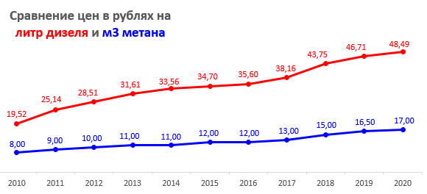
2) безопасность.
- у метана самый высокий класс безопасности – степень его чувствительности к самовоспламенению ниже, чем у других видов моторного топлива, согласно классификации МЧС.
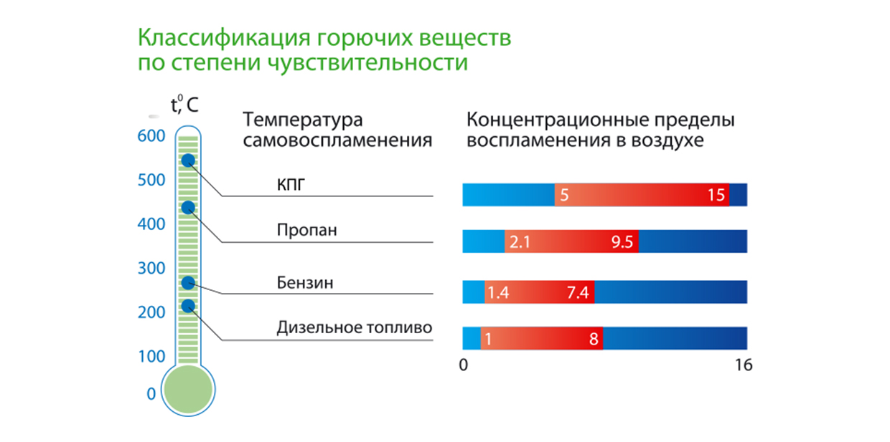
3) экологичность. (менее вреден для окружающей среды).
- на сегодняшний день природный газ – самое экологически чистое топливо, соответствующее стандарту Евро 6. При его использовании объем вредных выбросов сокращается в несколько раз. По сравнению с соляркой в отработавших газах метанового двигателя содержится в 2-3 раза меньше оксида углерода, а задымленность снижается в 9 раз. Главное – отсутствуют соединения серы и свинца, которые наносят наибольший вред атмосфере и здоровью человека.
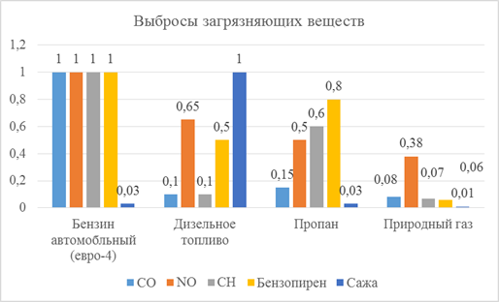
4) увеличение ресурса работы двигателя.
- метан в отличие от бензина и дизеля всегда пребывает в газовой фазе, что обеспечивает оптимальное распределение однородной топливной смеси. В итоге двигатель работает намного ровнее и тише. Кроме того, использование газа полностью исключает возможность ухудшения смазочных свойств моторного масла. Метан сгорает практически полностью, не оставляя нагара на поршнях, клапанах и свечах зажигания. Все эти факторы в комплексе позволяют увеличить срок службы двигателя в 1,5-2 раза.
- природный газ невосприимчив к низким температурам зимой.

- Развитие рынка газомоторного топлива в России
Учитывая указанные преимущества, можно утверждать, что активное развитие рынка газомоторного топлива неизбежно. Это также подтверждают диаграмма объема потребления газа за 2013-2020гг и диаграмма количества объектов газомоторной инфраструктуры 2013-2020гг.
Развитие рынка газомоторного топлива в России
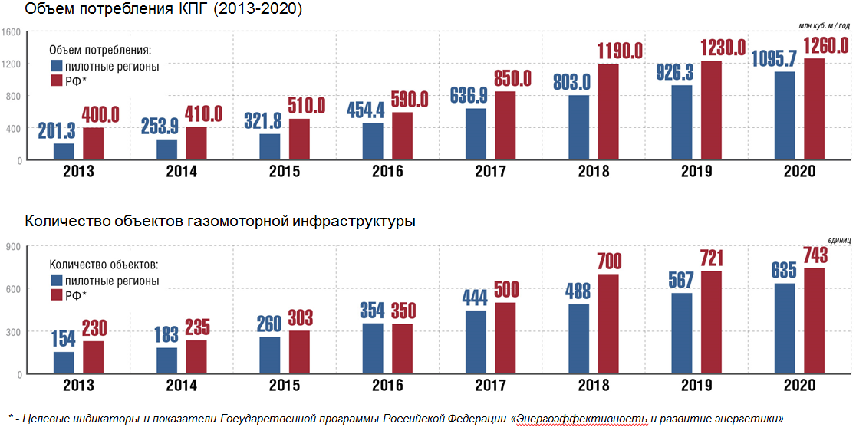
Показатели развития рынка газомоторного топлива увеличились в три раза за последние семь лет. В условиях такого бурного развития рынка возникает острая необходимость:
- в наличии газовых автомобилей,
- в создании развитой инфраструктуры для их обслуживания.
Реализация этих задач является основной целью данного проекта.
- Государственная поддержка рынка газомоторного топлива
Правительство занялось развитием рынка ГМТ в РФ с 2013г. по поручению президента В. Путина. Целью принимаемых мер по развитию рынка являются рост потребления природного газа в качестве моторного топлива, развитие газозаправочной инфраструктуры, а также увеличение парка техники на природном газе (источник - neftegaz.ru).

В 2019 году была утверждена государственная программа по развитию рынка ГМТ:
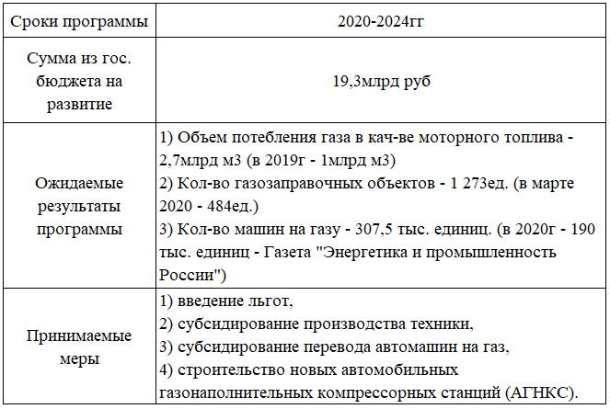

Такое пристальное внимание со стороны государства является дополнительной гарантией безопасности инвестирования средств в данную отрасль.

4. Конкурентная среда
Рынок ГМТ развивается и в России, и во всем мире. Это способствует активному наращиванию конкуренции среди производителей газомоторных автомобилей. Сейчас на российском рынке присутствует техника европейских, азиатских и местных производителей.
Но у всех производителей, поставляющих тягачи на российский рынок, есть недостатки: слабые технические характеристики или высокая стоимость.
В рамках данного бизнес-плана предлагается закуп новейшего для российского рынка тягача марки NORTH BENZ.
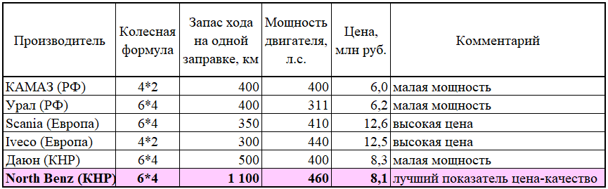

Из сравнительной таблицы видно, что тягач NB имеет лучший показатель цена-качество.
Стоит отметить, что в 2019 году представитель нашей компании приобрел газомоторный тягач NORTH BENZ для тест-драйва, посетив завод-изготовитель. Во время эксплуатации транспортного средства полностью были подтверждены все заявленные заводом-изготовителем характеристики данного автомобиля.
То есть конкурентным преимуществом является не только цена, но и технические параметры, превосходящие конкурентов.
Для оценки спроса на данный товар была организована тестовая рекламная кампания, в рамках которой:
1) создан сайт gaz-avto.org
2) создан аккаунт в Instagram (@North_Benz),
3) создан аккаунт в Fasebook (North Benz грузовые тягачи на метане),
4) созданы объявления на Avito и Avto.ru.
В результате мониторинга в течение года выявлено 50 готовых покупателей, а также 350 потенциальных покупателей, явно интересующихся товаром. Продажа 400 грузовиков в год характеризует спрос на тягачи North Benz как очень высокий.
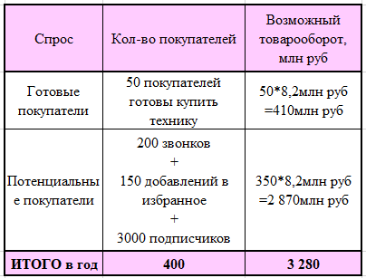

ОРГАНИЗАЦИОННО-ТЕХНИЧЕСКАЯ
РЕАЛИЗАЦИЯ ПРОЕКТА
Реализация проекта по продаже тягачей North Benz будет осуществляться компанией ООО «1 Грузовой» г. Н. Тагил, которая занимаемся ремонтом и эксплуатацией грузовых автомобилей с 2007 года, то есть на момент написания бизнес-плана (2021г.) имеет 14-летний опыт работы на рынке грузовых автомобилей.
Организацию процесса и управление осуществляет Бурлаков Игорь Владимирович, учредитель и директор ООО «1 Грузовой» г. Н. Тагил.
Организационно-техническая реализация проекта включает несколько этапов.
Этап 1. Юридическая регистрация компании.
Планируется создание SPV (с долей инвестора до 40% с последующей продажей этой доли инициатору проекта по рыночной цене) с переходом персонала из ООО «1 Грузовой» в созданную компанию.
SPV (special purpose vehicle) - компания специального назначения, или «проектная компания», созданная для реализации определённого проекта или для определённой цели. SPV позволяет эффективно управлять отдельными бизнес-процессами, финансовыми потоками.
Этап 2. Работа с поставщиком.
Компания имеет подписанный договор с заводом-изготовителем BEIBEN HEAVY TRACK (КНР, Внутренняя Монголия г. Баотоу) с правами эксклюзивного дистрибьютора на территории РФ.
Особые условия договора:
Стоимость авто у поставщика 69 000 у.е.
Доставка авто 0,2 млн руб.
Утилизационный сбор 1,02 млн руб.
НДС 20% 1,0 млн руб.
После продажи 20 ед. техники завод будет поставлять машины на реализацию.
Этап 3. Оформление ОТТС.
Одобрение типа транспортного средства (ОТТС) представляет собой процедуру, после проведения которой выдаётся документ, подтверждающий, что транспортное средство отвечает всем предусмотренным требованиям по безопасности и охране окружающей среды. Перед тем, как выдать этот сертификат, производится ряд проверок на качество в соответствии с законодательной базой Российской Федерации.
ОТТС (Одобрение типа) является обязательным сертификатом для мототранспорта и автотранспорта любых видов и служит основанием для выдачи ПТС ГИБДД, необходимого производителю либо продавцу для постановки транспорта на учёт или продажи.
Фирмы, с которыми планируем работать по этому вопросу, – САТР-фонд, САМТ-Фонд. Данные компании давно занимаются оформлением нужных документов, зарекомендовали себя как надежные.
На момент написания бизнес-плана этот этап имеет трудности в реализации, поскольку для этого требуются инвестиции.
Этап 4. Организационная структура, подбор персонала.
Схема штатной организации персонала имеет более упрощенный вид:
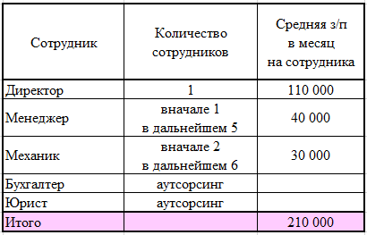
В данной схеме штатного расписания предусмотрено следующее распределение обязанностей среди персонала:
1) Директор — осуществляет общее руководство компанией, взаимодействие с ключевыми клиентами, поставщиками, сервисными компаниями и центрами.
2) Менеджер. Основные обязанности — это продажа тягачей, повседневная работа с клиентами компании, проведение предварительных осмотров техники, подготовка контрактов, произведение расчетов. Также менеджер осуществляет контроль за функционированием интернет-сайта компании, аккаунтов в соц. сетях.
3) Механик — основная обязанность состоит в поддерживании технического состояния имеющейся в парке компании техники, следить за выполнением сроков и норм прохождения ТО. Также в его обязанность входит проведение проверки и осмотра техники перед сдачей ее клиенту. В дальнейшем (при продаже нескольких тягачей) планируется формирование выездных бригад для сервисного осмотра техники, ремонта.
Весь штатный персонал работает по обычному рабочему графику — 5-дневная рабочая неделя, предусмотренная ТК РФ.
Для директора и менеджера система оплаты труда строится по схеме «оклад+премия», которая определяется в виде процента от суммы ежемесячных продаж тягачей клиентам. Для всех остальных штатных сотрудников предусмотрена система оплаты – «оклад плюс премия, начисляемая периодически (3, 6 и 12 месяцев) по итогам и результатам работы компании».
Для обеспечения финансового и налогового сопровождения деятельности компании предусмотрено использование услуг бухгалтера и юриста в режиме аутсорсинга.
Поскольку основой для данного бизнес-плана является компания ООО «1 Грузовой», уже имеющая укомплектованный штат опытных сотрудников (управленца, менеджера и механика), то для реализации данного проекта этап подбора кадров является завершенным.
Этап 5. Помещения для офиса и для тягачей.
На первом этапе для реализации бизнес-плана будут использоваться помещения ООО «1 Грузовой» (офисное помещение в г. Нижний Тагил и здание Станции технического обслуживания на 10 грузовых машин).
В дальнейшем планируется подбор помещений и в других городах, которые должны удовлетворять главным критериям:
- это удобство для потенциальных клиентов в плане логистики,
- регионы и города наибольшего спроса. Вероятно, это будут регионы с наиболее развитой инфраструктурой.
Этап 6. Поиск клиентов. Первоначально реализация данного этапа осуществлена. В предыдущей главе описан процесс, в результате которого уже создана клиентская база.
Дальнейший поиск клиентов будет осуществляться менеджером.
Поскольку расположение газовых заправок на территории РФ неравномерно, то ключевым моментом поиска клиентов будет установление контактов с фирмами, расположенными в регионах с наиболее развитой газовой инфраструктурой.
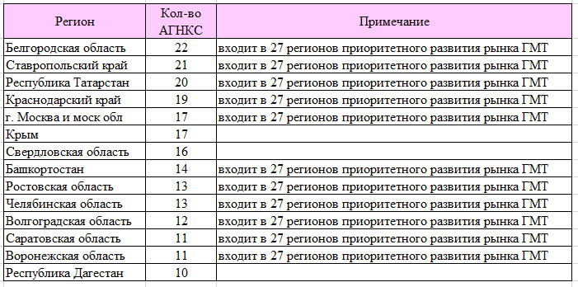

В 27 субъектов приоритетного развития рынка ГМТ входят г. Москва, г. Санкт-Петербург, Белгородская, Владимирская, Волгоградская, Воронежская, Курская, Ленинградская, Липецкая, Московская, Нижегородская, Новгородская, Орловская, Ростовская, Саратовская, Тверская, Тульская, Ульяновская, Челябинская области, Краснодарский, Пермский, Ставропольский края, Адыгея, Башкирия, Татарстан, Удмуртия, Чувашия.
На карте России видно, что все эти субъекты приоритетного развития (выделены зеленой заливкой) расположены в европейской части страны.

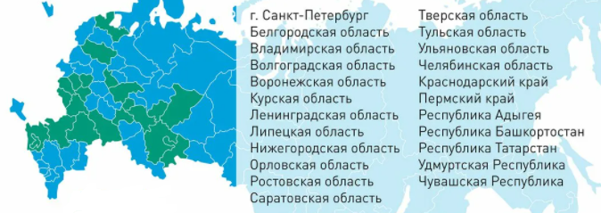

Можно сделать вывод, что реализация бизнес-плана имеет шесть этапов, четыре из которых уже осуществлены (они будут преобразовываться в процессе развития компании). Реализации еще двух этапов нужны инвестиционные средства.

Этап реализации бизнес-плана | Срок выполнения
1. Юридическая регистрация компании | 1 неделя
2. Работа с поставщиком | Этап осуществлен
3. Оформление ОТТС | 3 месяца. реализация данного этапа ждет вливания инвестиций
4. Набор персонала | Этап осуществлен
5. Поиск офисного помещения и гаража для машин | Этап осуществлен
6. Поиск клиентов | Этап осуществлен

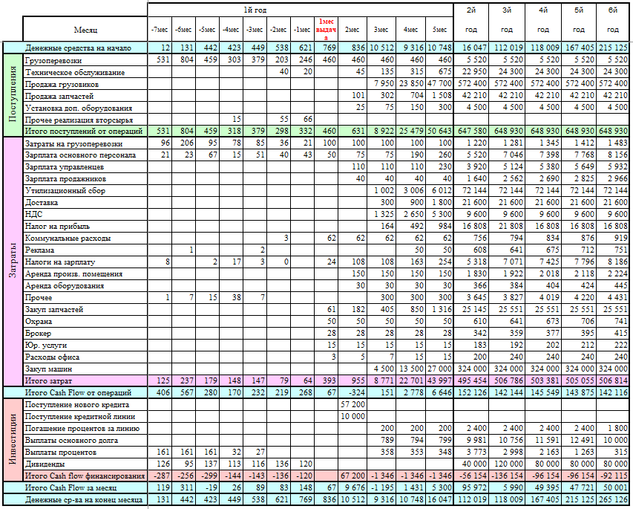
ФИНАНСОВОЕ ПЛАНИРОВАНИЕ

Доходная часть.
Основные денежные поступления планируются от продажи грузовиков – 90% всех поступлений. План продаж в месяц – 6 машин.
Меры по реализации плана продаж:
- продажа грузовиков клиентам из наработанной базы,
- поиск новых клиентов, включая наиболее развитые регионы в плане газовой инфраструктуры,
- работа с клиентами, имеющих парк автомобилей на топливе.
- реклама в соц. сетях.
Таблица построена исходя из оборотов 48 млн руб. в месяц.

Расходная часть.
Основная часть расходов (70%) будет направлена на закуп новых машин и автозапчастей. 15% расходов – утилизационный сбор, НДС, таможенное оформление.
Остальные 15% - расходы на заработную плату, аренду помещения, налоги.

Инвестиционная часть.
Необходимая сумма инвестиций составляет 67,2 млн руб., из них:
1) 18 млн руб. – ОТТС на пять типов автомобилей по 3,6 млн руб. каждая,
2) 39,2 млн руб. – закупка пяти единиц техники для оформления ОТТС.
В дальнейшем данная грузовая техника будет продана и на полученную выручку будет произведена закупка автомобилей для последующей продажи.
3) 10 млн руб. – кредитная линия.
Привлечение данной суммы планируется на 5 лет под 20%. Итого за 5 лет будет выплачена вся сумма займа, а также проценты в сумме 13,44 млн руб.
Выплата кредита и процентов наступает на следующий месяц после выдачи займа. В месяц эта сумма составит 1,346 млн руб., из которых:
1) 200 тыс. руб. – выплата кредитной линии и процента по ней,
2) 1 146 тыс. руб. – выплата основного кредита и процента по нему, при этом в 1й год выплат доля процентов в этой сумме составляет 30%, в последний год доля процентов составляет 3%.
Дивиденды составляют 40 млн руб. на седьмой месяц и далее по 80 млн руб. ежегодно. Доля инвестора в выплате дивидендов составляет 20%.
Детально (помесячно) доход инвестора представлен в таблице (в тыс. руб. от суммы основного займа 52,7млн руб.; кредитная линия в 10млн руб. не учтена, так как эта часть займа может быть выплачена через год).
